温馨提示：
此套题为Word版，请按住Ctrl,滑动鼠标滚轴，调节合适的观看比例，答案解析附后。关闭Word文档返回原板块。
课时提升作业(十一)
物质跨膜运输的实例
(30分钟 50分)
一、选择题(共6小题，每小题5分，共30分)
1.(2015·德州高一检测)用洋葱鳞片叶表皮制备观察细胞质壁分离实验的临时装片，观察细胞的变化。下列有关实验操作和结果的叙述，正确的是( )
A.将装片在酒精灯上加热后，再观察细胞质壁分离现象
B.在盖玻片一侧滴入清水，细胞吸水膨胀但不会破裂
C.用不同浓度的硝酸钾溶液处理细胞后，均能观察到质壁分离复原现象
D.当质壁分离不能复原时，细胞仍具有正常的生理功能
【解析】选B。质壁分离及复原实验中需要的细胞是活细胞，因此不能加热；硝酸钾溶液浓度过高会使细胞过度失水而死亡，不再发生复原；不再发生复原的细胞说明是死细胞，不具有正常的生理功能。将细胞置于清水中，由于细胞壁的作用，细胞吸水膨胀但不破裂。
2.夏天，很多人都爱吃拌黄瓜，细心的同学会发现虽然拌黄瓜时加了盐和醋及其他一些调味品，黄瓜的外表面是有味的，但黄瓜果肉却是淡的。这是因为
( )
A.拌的时间短
B.细胞壁阻止盐进入细胞内
C.细胞膜有选择透过性
D.盐溶在醋中，无法进入细胞内
【解析】选C。由于细胞膜对外来物质的吸收是有选择性的，限制了盐和醋及其他一些调味品进入细胞，所以果肉是淡的。
3.(2015·烟台高一检测)若下图表示植物细胞渗透作用的图解，下列说法错误的是( )
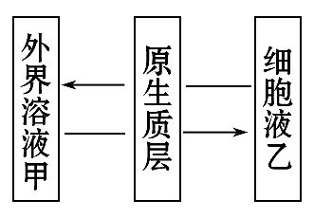
A.植物细胞的原生质层相当于一层半透膜
B.一定条件下，活的、成熟的植物细胞能发生渗透失水或吸水
C.当溶液甲的浓度>细胞液乙的浓度时，细胞发生渗透失水，当细胞液乙的
浓度>溶液甲的浓度时，细胞发生渗透吸水
D.当溶液甲的浓度=细胞液乙的浓度时，细胞处于平衡状态，水分子不再通过原生质层
【解析】选D。渗透作用是水分子通过半透膜的扩散，当溶液甲的浓度=细胞液乙的浓度时，水分子仍进行扩散，只是水分子进出平衡。
4.为研究植物a能不能移植到b地生长，某生物学研究学习小组设计了一个测定植物a细胞液浓度的实验方案，实验结果如下表：
浓度(mol/L) | 0.15 | 0.2 | 0.25 | 0.3
质壁分离 | 不分离 | 刚分离 | 显著 | 显著
他们又测定了b地土壤溶液浓度。为保证植物a移植后能正常生存，该地土壤溶液的浓度应( )
A.≥0.2 B.≤0.2 C.≥0.3 D.<0.2
【解析】选D。正常生长的植物要从周围的土壤中吸水，所以土壤溶液的浓度要小于细胞液的浓度，从表中读出细胞液的浓度略小于0.2 mol/L。
5.(2015·枣庄高一检测)新鲜的叶类蔬菜表面常残留水溶性有机农药。现取同一新鲜蔬菜若干浸入一定量的纯水中，每隔一段时间测定细胞液浓度，结果如图所示。以下叙述正确的是( )
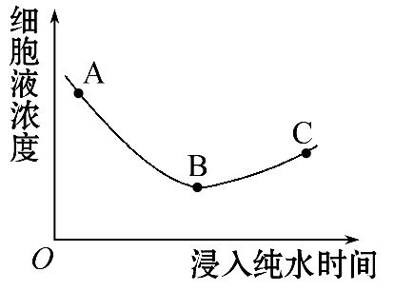
A.AB段细胞吸水，细胞体积明显增大
B.B点细胞液浓度与外界溶液浓度相等
C.BC段细胞质壁分离复原，原生质层恢复到原来位置
D.此曲线说明有机农药溶于水中容易被植物细胞吸收
【解析】选D。由于有细胞壁的存在，即使植物细胞吸水，体积也不会明显增大；B点说明在单位时间内，进出植物细胞的水分子相等，而不是细胞液浓度与外界溶液浓度相等；细胞吸水，不发生质壁分离，故BC段也就不发生质壁分离复原。
【补偿训练】某同学在实验室中做“植物细胞的吸水和失水”实验时，在实验室老师的帮助下，进行了一系列的创新实验，实验步骤和现象如下表：

实验组 |  | 5 min的现象 | 再过5 min | 滴加清水  5 min
① | 0.3 g·mL⁻¹蔗糖溶液 | x | 无变化 | 质壁分离复原
② | 0.5 g·mL⁻¹蔗糖溶液 | 质壁分离 | y | 无变化
③ | 1 mol·L⁻¹KNO₃溶液 | 质壁分离 | 质壁分离复原 | z
④ | 1 mol·L⁻¹醋酸溶液 | 无变化 | 细胞大小无变化 | 细胞大小无变化
对上表的推断或解释错误的是( )
A.x为质壁分离，因为细胞壁伸缩性弱于细胞膜
B.y为质壁分离，可能导致细胞失水过多而死亡
C.z为细胞稍增大，细胞液颜色变浅
D.④组无变化是因为细胞吸水量等于失水量
【解析】选D。洋葱表皮细胞在0.3 g·mL⁻¹蔗糖溶液中会发生质壁分离现象，而在0.5 g·mL⁻¹蔗糖溶液中会因质壁分离失水过多而死亡。在1 mol·L⁻¹的KNO₃溶液中，由于K⁺和N能穿膜，故发生先质壁分离后自动复原现象，由于K⁺和N进入细胞内，细胞液浓度增大，因此滴加清水后，体积稍增大。细胞放入
1 mol·L⁻¹醋酸中被杀死。
6.下图表示刚施肥后的根尖成熟区表皮细胞在土壤溶液中的状态。请据图判断下列说法中，不正确的是(多选)( )
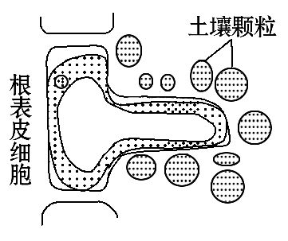
A.该细胞正处于质壁分离的状态
B.该细胞的细胞液浓度高于土壤溶液的浓度
C.细胞液中的水分进出细胞只经过细胞膜
D.此时该细胞不能吸收水分和无机盐离子
【解析】选B、C、D。由图可知，刚施肥后，细胞膜与细胞壁分离，细胞正处于质壁分离的状态，说明土壤溶液的浓度高于细胞液的浓度；细胞液中的水分进出细胞要经过液泡膜、细胞膜和细胞壁等结构；该细胞仍为活细胞，可以吸收水分和无机盐离子。
二、非选择题(共20分)
7.请回答下列问题：
(1)将同一植物细胞依次浸在蒸馏水、0.3 mol·L⁻¹的蔗糖溶液和0.4 mol·L⁻¹的KNO₃溶液中，测得细胞的体积随时间的变化曲线如图所示：
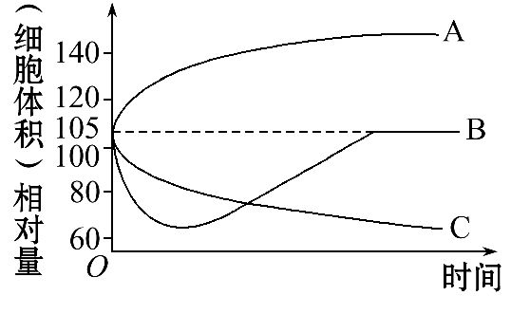
①曲线A、B、C分别代表细胞所处的溶液是
。
②达到平衡后， 溶液中细胞的细胞液浓度最大。
(2)下图是某生物课外小组在观察植物细胞质壁分离和复原实验时所观察到的几幅照片，请结合所学的知识，分析下图并回答问题：
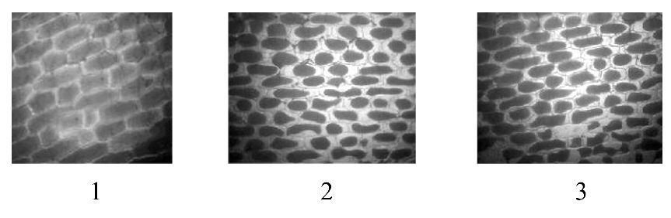
①发生质壁分离后， 处理，可以使已经质壁分离的植物细胞发生质壁分离复原；发生复原的顺序是 (用上图中的数字表示)。
②上述几幅图中所示的是同一组织的细胞，此时细胞液的浓度最大的是
(用上图中的数字表示)中的细胞。
【解析】(1)在题目所给的几种溶液中，只有处于蒸馏水中时细胞会吸水胀大，故A是蒸馏水；在0.3 mol·L⁻¹的蔗糖溶液中，由于蔗糖是大分子，不会透过原生质层进入细胞中，又比细胞液的浓度大，因此细胞失水发生质壁分离，所以C是蔗糖溶液；在0.4 mol·L⁻¹的KNO₃溶液中开始发生质壁分离，后由于细胞吸收K⁺和N，使细胞液的浓度增大，细胞会发生渗透吸水，发生质壁分离复原，所以B是KNO₃溶液；当达到平衡后，三种情况下，处于蔗糖溶液中的细胞，因失水过多而导致细胞液浓度最大。
(2)植物细胞发生质壁分离后，放入蒸馏水中，可以恢复原状，复原时间决定于细胞液与外界溶液的浓度差，如图中2细胞液浓度最大，则浓度差最大，复原最快，图中1细胞液浓度最小，则复原最慢，故图中发生复原先后顺序是2→3→1。
答案：(1)①蒸馏水、KNO₃溶液、蔗糖溶液 ②蔗糖
(2)①加入蒸馏水 2→3→1 ②2
【互动探究】若上题(2)中的1、2、3放在同一浓度的外界溶液中，一段时间后细胞状态如图中所示，比较三者初始的细胞液浓度关系？
提示：1>3>2。
关闭Word文档返回原板块

